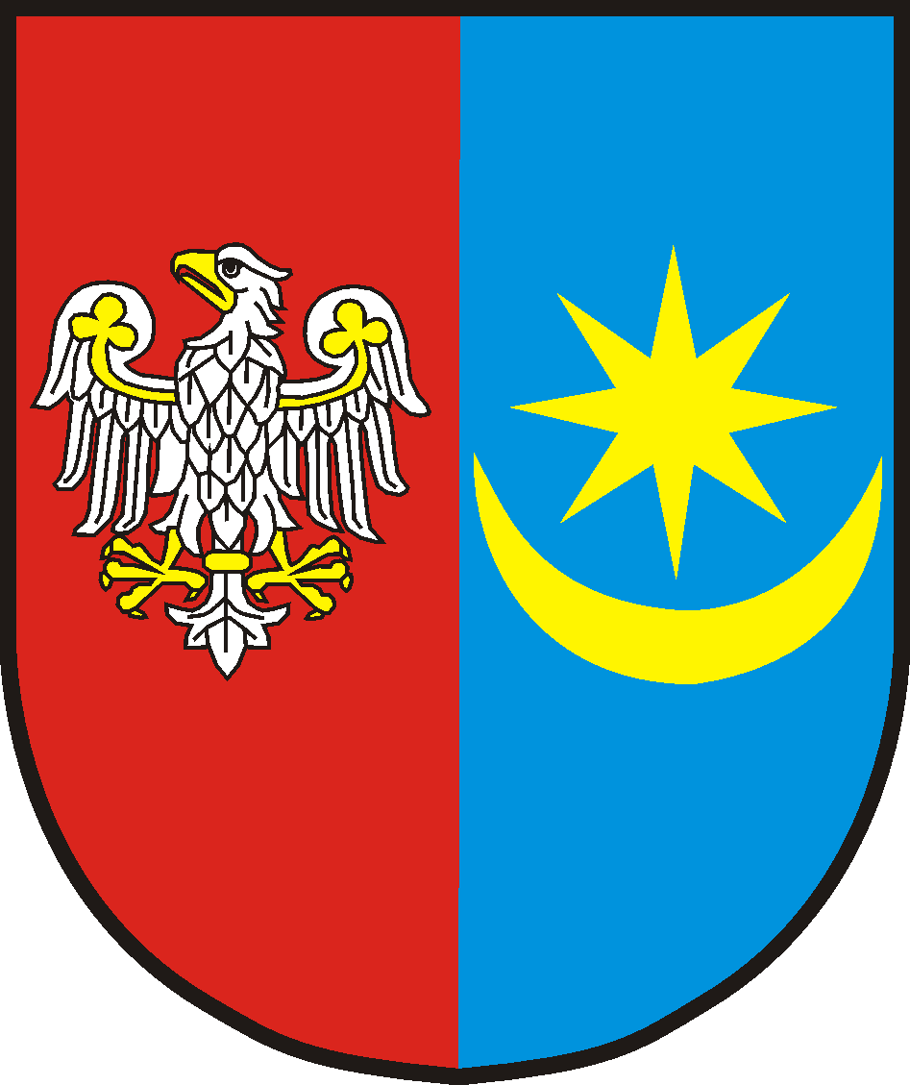 | STAROSTWO POWIATOWE W MIŃSKU MAZOWIECKIM  05-300 Mińsk Mazowiecki, ul. Kościuszki 3  Tel.: (25) 759 87 00, fax: (25) 759 87 02  http://www.powiatminski.pl, e-mail: starostwo@powiatminski.pl  BIP: http://www.powiatminski.pl/bip/ |  | KARTA USŁUG NR  K-10/24

1. Nazwa sprawy

WYMIANA DOWODU REJESTRACYJNEGO Z POWODU BRAKU MIEJSCA NA KOLEJNE
WPISY TERMINÓW NASTĘPNEGO BADANIA TECHNICZNEGO
2. Miejsce załatwienia sprawy
Starostwo Powiatowe w Mińsku Mazowieckim, ul. Kościuszki 3
tel. (25) 759 87 55; (25) 759 87 56; (25) 759 87 61 fax. (25) 759 87 02
Adres e-mail: rejestracja@powiatminski.pl; komunikacja@powiatminski.pl, pojazdy@powiatminski.pl
Mieszkańcy Miasta Sulejówek oraz Gminy Halinów: Referat Komunikacji w Sulejówku ul. Dworcowa 53
tel. 25 756 40 70, 25 756 40 71
Adres e-mail: komunikacja.sulejowek@powiatminski.pl
Wydział czynny w pn. godz. 8.00- 16.00; wt. godz. 8.00-16.00; śr. godz. 8.00-17.00, czw. godz. 8.00-16;
pt. godz. 8.00-15.00

3. Podstawa Prawna
- Ustawa z dnia 20 czerwca 1997 r. - Prawo o ruchu drogowym (t.j. Dz. U. z 2024 r. poz. 11251 ze zm.)
- Rozporządzenie Ministra Infrastruktury z dnia 8 listopada 2024r. w sprawie rejestracji i oznaczania pojazdów, wymagań dla tablic rejestracyjnych oraz wzorów innych dokumentów związanych z rejestracją pojazdów
(Dz. U. z 2024 r. poz. 1709),
- Rozporządzenie Ministra Infrastruktury z dnia 31 sierpnia 2022 r. w sprawie szczegółowych czynności organów w sprawach związanych z dopuszczeniem pojazdu do ruchu oraz wzorów dokumentów w tych sprawach
(t.j. Dz. U. z 2022 r. poz. 1849).

4. Wymagane dokumenty
- wniosek o wymianę dowodu rejestracyjnego (dostępny w urzędzie lub na stronie internetowej);
- dotychczasowy dowód rejestracyjny
- zaświadczenie (odpis) ze stacji kontroli pojazdów, określające termin następnego badania technicznego pojazdu (dotyczy przypadków, w których upłynął termin ważności ostatniego badania technicznego zapisanego w dotychczasowym dowodzie rejestracyjnym );
- jeżeli pojazd jest przedmiotem współwłasności do załatwiania sprawy przez jednego ze współwłaścicieli pojazdu wymagany jest dokument stwierdzający udzielenie pełnomocnictwa lub oświadczenie, że działa za zgodą większości współwłaścicieli
Do wglądu:
- dowód osobisty,
- aktualny odpis (wypis) z Krajowego Rejestru Sądowego (dotyczy podmiotów posiadających osobowość prawną),
- aktualne zaświadczenie o wpisie do ewidencji działalności gospodarczej (dotyczy osób prowadzących działalność gospodarczą).
- dokument potwierdzający zawarcie umowy ubezpieczenia obowiązkowego OC lub dowód opłacenia składki
za to ubezpieczenie,
Do odbioru dowodu rejestracyjnego należy przedstawić następujące dokumenty:
- pozwolenie czasowe, jeżeli było wydane,
- dotychczasowy dowód rejestracyjny – jeżeli został wydany „stary” dowód rejestracyjny z adnotacją „złożono wniosek o nowy dowód rejestracyjny”
- dokument potwierdzający zawarcie umowy ubezpieczenia obowiązkowego OC lub dowód opłacenia składki
za to ubezpieczenie,
- dowód osobisty,
- w przypadku załatwiania sprawy przez pełnomocnika lub przez jednego z współwłaścicieli pojazdu wymagany jest dokument stwierdzający udzielenie pełnomocnictwa – wzór do pobrania

5. Opłata
- 72,50 zł (opłata komunikacyjna) – wymiana z pozwoleniem czasowym
- 54,00 zł (opłata komunikacyjna) – wymiana bez pozwolenia czasowego
Opłaty wnosi się w kasie urzędu (parter) czynnej w pn. godz. 8.00- 15.00; wt. godz. 8.00-15.00; śr. godz. 8.00-15.30, czw. godz. 8.00-15.00; pt. godz. 8.00-14.00 , na konto Bank Spółdzielczy w Mińsku Mazowieckim 71 9226 0005 0001 4020 2000 0010 lub kartą płatniczą przy stanowisku obsługi

W przypadku udzielenia pełnomocnictwa - dowód wniesienia opłaty skarbowej w wysokości 17 zł.* ( płatne w kasie urzędu lub kartą płatniczą, przy stanowisku obsługi albo przelewem na konto Urzędu Miasta w Mińsku Mazowieckim, Bank Spółdzielczy w Mińsku Mazowieckim 88 9226 0005 0024 4185 2000 0030
Zwolnione z opłaty skarbowej jest pełnomocnictwo udzielone: małżonkowi, wstępnemu (ojciec, matka, dziadek , babcia), zstępnemu (dziecko, wnuk, prawnuk), rodzeństwu.

6. Miejsce złożenia dokumentów
Mieszkańcy Miasta Mińsk Mazowiecki oraz Gmin: Miński Mazowiecki, Cegłów, Dębe Wielkie, Dobre, Jakubów, Kałuszyn, Latowicz, Mrozy, Siennica, Stanisławów: Starostwo Powiatowe w Mińsku Mazowieckim ul. Kościuszki 3, parter lub Biurze Obsługi Interesanta, pokój 8.
Mieszkańcy Miasta Sulejówek oraz Gminy Halinów w Referacie Komunikacji w Sulejówku ul. Dworcowa 53,
7. Termin załatwienia
Niezwłocznie, po złożeniu wniosku wraz z wymaganymi załącznikami przewidzianymi przepisami prawa.

8. Sposób załatwienia
Wydanie dowodu rejestracyjnego. Odbiór dokumentu następuje osobiście lub przez pełnomocnika.

9. Tryb odwoławczy
Nie przysługuje

10. Informacje dodatkowe
Wniosek wraz z dokumentami należy złożyć do starosty właściwego dla siedziby lub miejsca zamieszkania właściciela pojazdu.

Na okres konieczny do wyprodukowania dowodu rejestracyjnego właściciel pojazdu może uzyskać pozwolenie czasowe.
Na stronie internetowej www.pojazd.pwpw.pl istnieje możliwość sprawdzenia czy dowód rejestracyjny jest gotowy
do odbioru.

Za pomocą Systemu Wysyłania Powiadomień istnieje możliwość przekazania informacji dotyczącej odbioru dowodu rejestracyjnego, po wyrażeniu zgody na przetwarzanie danych osobowych zgodnie z RODO.

Uwaga! Wymiana dowodu rejestracyjnego nie jest obowiązkowa. Podczas przeglądu diagnosta wpisze do Centralnej Ewidencji Pojazdów termin nowego badania, a dodatkowo wyda zaświadczenie o przeprowadzonym badaniu technicznym. To zaświadczenie zastępuje pieczątkę w dowodzie rejestracyjnym (w przypadku, gdy nie ma już miejsca na jej umieszczenie).

